Sud-Ouest du 21 février 2018

Saint-André-de-Cubzac : L’Abeille attire le public

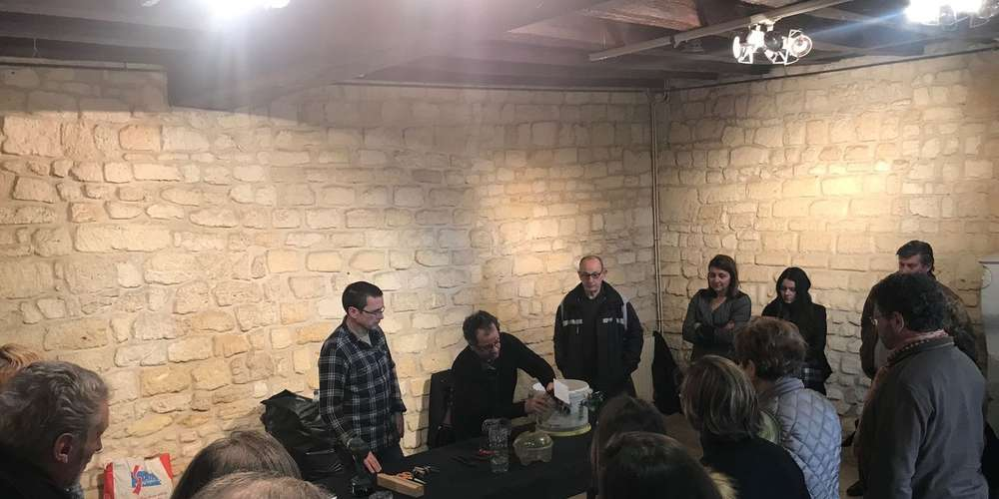
Julien Boutin, le président de l’association L’Abeille cubzaguaise, montre comment se servir d’un piège à frelon.
PHOTO I. G.

Le public a répondu présent, samedi, lors de la réunion organisée pour apprendre à piéger les frelons asiatiques.

Samedi après-midi, l’association L’Abeille cubzaguaise a organisé son premier atelier de fabrication de piège à frelons asiatiques, avec succès puisqu’une trentaine de personnes étaient présentes, la plupart résidant à Saint-André-de-Cubzac.

Julien Boutin, président de l’association et apiculteur, a débuté l’atelier par une présentation succincte des caractéristiques du frelon asiatique. Puis Michel Bonamy et Louis Lavaysse ont montré une première fois comment fabriquer des pièges avant que les participants ne mettent la main à la pâte à leur tour pour construire ce type d’installation.

Piège sélectif

« Les pièges sont conçus de façon à éviter de capturer d’autres insectes que les frelons », a précisé Julien Boutin afin de ne pas nuire à d’autres populations d’insectes. À la fin de l’atelier, les participants ont pu repartir avec deux pièges. Ils étaient également invités à se joindre à l’assemblée générale qui avait lieu à partir de 17 heures ce même jour.

Cependant une quinzaine de personnes seulement ont assisté à cette première réunion. À l’ordre du jour figuraient le bilan moral et financier et des discussions autour des actions de l’association. Dans un bref discours, Julien Boutin a tenu à rappeler les missions de L’Abeille cubzaguaise fondée en juin 2017, à savoir valoriser les produits de la ruche, favoriser et encourager le développement de l’apiculture mais aussi permettre aux gens qui veulent voir les abeilles de près de se familiariser avec elles en les accompagnant pour vaincre leur peur de ces insectes producteurs de miel et essentiels pour la pollinisation des végétaux.

Puis il a rappelé les actions déjà entreprises comme l’achat des ruches via un financement participatif, la collecte de données sur la présence du frelon asiatique sur la commune ou la mise en place d’une newsletter.

Les bilans ont été votés à l’unanimité et les bénévoles ont présenté les futures actions de l’association : interventions auprès des écoliers de Rosette-Chappel, distribution de graines mellifères lors des floralies du 1er mai, un ciné-débat le 1er juin au Magic sur un documentaire intitulé « Avec mes abeilles », la récolte du miel des ruches en juin également mais aussi des ateliers cuisine en septembre.

